Anglický jazyk 3. B
Úkoly na 8. – 12. 6.

1) Učebnice str. 64-65 : poslechnout si komiks, pokusit se mu porozumět → nahlas si ho přečíst alespoň 2x
nahrávka: https://uloz.to/file/AkkZksh1bfH8/24-have-fun-with-english-6-i-haven-t-got-a-pet-mp3

2) Velké opakování - pracovní sešit str. 64-65 / cv. 1, 2, 4, 5, 6

3) Pro dobrovolníky, dle možností a vytíženosti:
•hravý opakovací pracovní list na straně 2 tohoto dokumentu
• zatanči a zazpívej si písničku Baby Shark (zopakuješ si při tom, jak se říká členům rodiny): https://www.youtube.com/watch?v=XqZsoesa55w
• poslechni si písničku Animal house, zopakuj si zvířata a části domu, pod videem si můžeš stáhnout i pracovní list a zkusit si ho doplnit:
https://learnenglishkids.britishcouncil.org/songs/animal-house

Hravý pracovní list
1 Poznáš zvíře podle popisu?
a) I’ve got four legs and a long nose. I’m grey and really big. I live in Africa. an ………………………….
b) I’m a pet. I’ve got whiskers. I like mice. I purr and meow. a ……………………………
c) I’m small and scary (=děsivý). I’ve got eight legs. I build webs (=sítě). a …………………………..
d) I’m a bird. I’ve got wings. I speak (=mluvím). I’ve got many colours. a ……………………………

2 Najdi ve čtyřsměrce názvy 10 čísel. Nápověda: jsou to čísla od 1 do 20. Z nevyškrtaných písmen zjistíš tajenku.
n | i | n | e | f | b | e
t | h | e | i | o | x | e
w | a | v | g | u | i | v
o | p | l | h | r | s | i
n | e | e | t | f | i | f
p | t | w | e | n | t | y
y | ! | t | h | r | e | e

3 Doplň slovíčka do křížovky a zjisti tajenku.
1. angličtina |  |  |  |  |  |  |  |  | My favourite colour is ……………………
2. zahrada |  |  |  |  |  |  |  |  | What’s your favourite colour?
3. prosím
4. hezký
5. okno

4 Poskládej z písmenek alespoň 5 částí lidského těla a napiš je na linky.
K G N Y E L E C ………………………… …………………………… ……………………………
……………………….. ………………………….
5 Vybarvi obrázek správnými barvami.  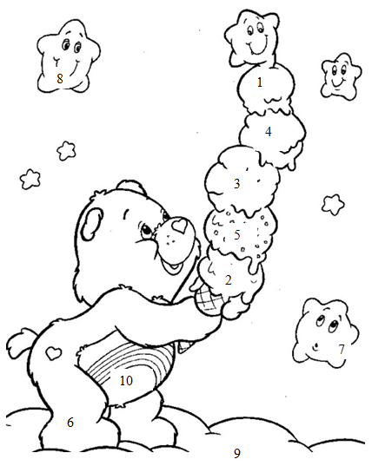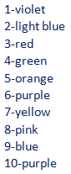 | 6 Zahraj si na učitele a odhal všechny chyby, které Anička udělala v domácím úkolu. Podtrhni je červeně. Ústně je oprav. Co by asi Anička dostala za známku?  Hello! I’m Lucy and I’m eigt years old. I has got a sister. His name is Susan. She has got ten years old. My mum are a doctor and mi dad is a teacher. We has got two dog . Your names are Shelly and Barney. My famili are great!

